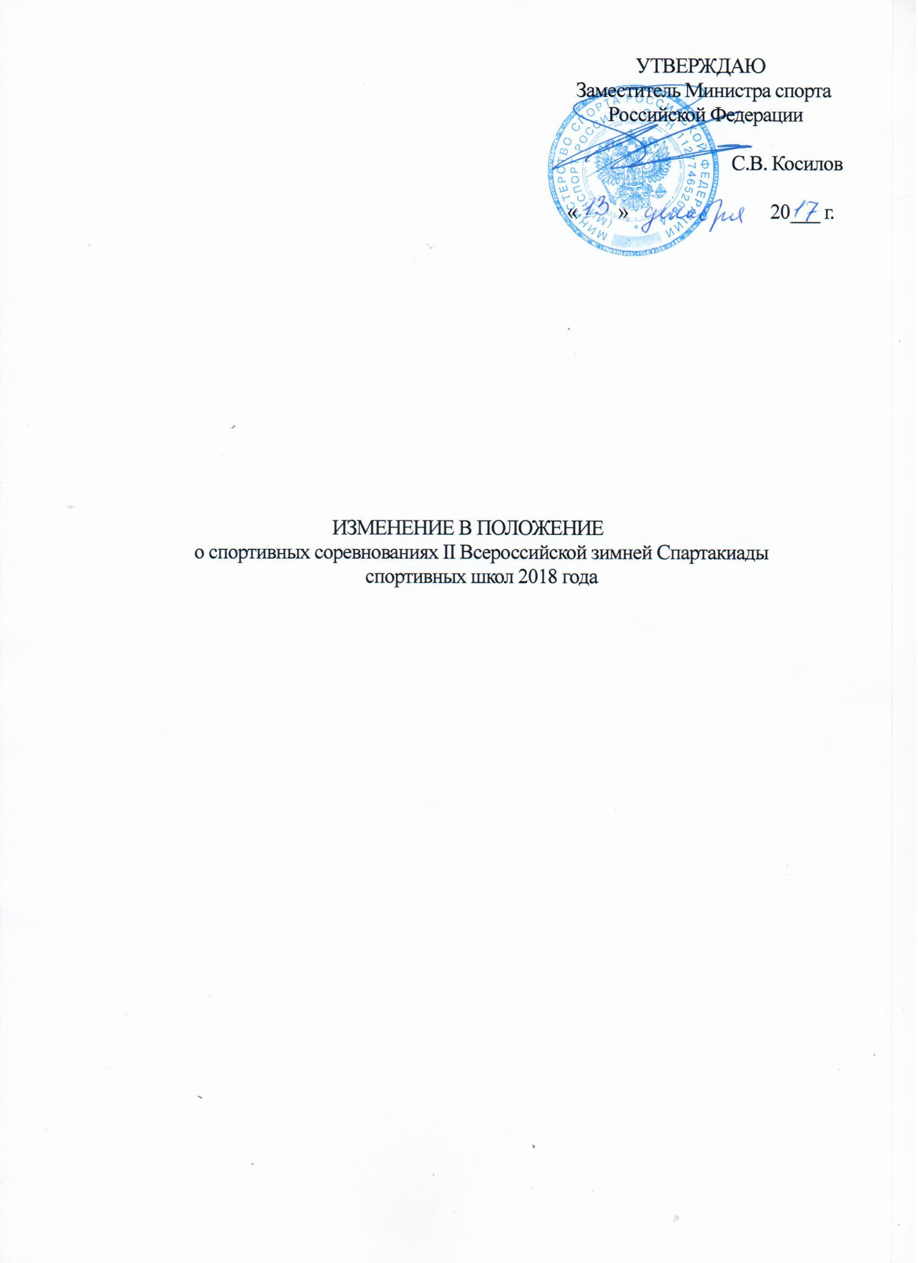

- В приложении № 1 к Положению о спортивных соревнованиях II Всероссийской зимней Спартакиады спортивных школ 2018 года «Сроки и места проведения второго этапа и финальных соревнований II Всероссийской зимней Спартакиады спортивных школ 2018 года», пункт 13 «Фристайл» изложить в следующей редакции:

ФРИСТАЙЛ
2-й этап
Всероссийские соревнования могул, ски-кросс 14-19.12.2017 Чусовой, Пермский край
1,2 этапы Кубка России могул 20-25.12.2017 Чусовой, Пермский край
1 этап Кубка России слоуп-стайл 20-23.12.2017 Миасс, Челябинская область
1,2 этапы Кубка России акробатика 20-25.12.2017 Москва
2 этап Кубка России слоуп-стайл 15-21.01.2018 Миасс, Челябинская область
Первенство России, юниоры слоуп-стайл 15-21.01.2018 Миасс, Челябинская область
хаф-пайп
Первенство России, юниоры могул 20-25.01.2017 Чусовой, Пермский край
3 этап Кубка России могул 20-25.01.2018 Чусовой, Пермский край
Всероссийские соревнования могул 26-28.01.2018 Васильево, Ленинградская
область
Всероссийские соревнования слоуп-стайл, 29.01-02.02.2018 Миасс, Челябинская область
хаф-пайп, ски-кросс
Первенство России, юноши, девушки 05-12.02.2018 Белогорск, Кемеровская обл
могул, акробатика, слоуп-стайл, ски-кросс

Финальные соревнования:
хаф-пайп 21-23.01.2018 Миасс, Челябинская обл.

могул, акробатика, слоуп-стайл, ски-кросс 12-18.02.2018 Белогорск, Кемеровская обл.

- В приложении № 2 к Положению о спортивных соревнованиях II Всероссийской зимней Спартакиады спортивных школ 2018 года «Условия проведения спортивных соревнований по видам спорта», раздел 13 «Фристайл», пункты 13.2, 13.2.1, 13.2.2, 13.7, 13.7.1, 13.7.2 изложить в следующей редакции:
13.2. Финальные спортивные соревнования Спартакиады состоят из двух частей.
13.2.1. Первая часть – спортивные соревнования в дисциплине «хаф-пайп»
Состав спортивной сборной команды спортивной школы до 7 человек, в том числе до 3 юношей, до 3 девушек и один тренер.
Общее количество участников (спортсменов и тренеров) до 40 человек.
13.2.2. Вторая часть – спортивные соревнования в дисциплинах «могул», «ски-кросс», «акробатика» и «слоуп-стайл».
Состав спортивной сборной команды спортивной школы до 19 человек, в том числе до 16 спортсменов (до 8 юношей, до 8 девушек), до 3 тренеров (в том числе 1 руководитель команды).
Общее количество участников соревнований Спартакиады до 225 человек (спортсменов, тренеров и других специалистов).
13.7. Программа проведения финальных соревнований:
13.7.1. В дисциплине хаф-пайп:
1 день – день приезда, комиссия по допуску участников, семинар
судей и тренеров, официальная тренировка хаф-пайп
2 день – юноши, девушки хаф-пайп 0510053611Я
3 день – день отъезда
13.7.2. В дисциплинах могул, ски-крсс, акробатика и слоуп-стайл:
1 день – день приезда, комиссия по допуску участников, семинар
судей и тренеров
2 день – официальная тренировка ски-кросс
3 день – юноши, девушки ски-кросс 0510043611Я
официальная тренировка могул, акробатика
4 день – юноши, девушки могул 0510023611Я
официальная тренировка акробатика, слоуп-стайл
5 день – юноши, девушки акробатика 0510013611Я
официальная тренировка слоуп-стайл
6 день – юноши, девушки, слоуп-стайл 0510063611Я
7 день – день отъезда

